Giáo viên soạn:
Ngày soạn: 30/07/2022
Ngày dạy: …../…../2022
Chủ đề: LIÊN KẾT HÓA HỌC
Bài 10: Quy tắc Octet
Môn học/Hoạt động giáo dục: Hóa học. Lớp: 10.
Thời gian thực hiện: 01 tiết

I. Mục tiêu bài học
1. Năng lực
1.1. Năng lực chung
- Năng lực tự chủ tự học: HS nghiêm túc thực hiện nhiệm vụ, trả lời câu hỏi tìm hiểu về quy luật để các nguyên tử trở nên bền vững khi chúng liên kết hóa học với nhau tạo thành phân tử. (1)
- Năng lực giải quyết vấn đề và sáng tạo: Từ kiến thức đã học HS vận dụng giải quyết các hiện tượng trong tự nhiên và giải quyết các câu hỏi bài tập. (2)
- Năng lực giao tiếp và hợp tác: Biết chủ động giao tiếp khi có vấn đề thắc mắc. Thông qua làm việc nhóm nâng cao khả năng trình bày ý kiến của bản thân, tự tin thuyết trình trước đám đông. (3)
1.2. Năng lực Hóa học
- Năng lực nhận thức kiến thức hóa học:
+ HS trình bày được quy tắc octet với các nguyên tố nhóm A. (4)
- Năng lực tìm hiểu thế giới tự nhiên dưới góc độ hóa học
+ Vận dụng được quy tắc octet trong quá trình hình thành liên kết hoá học cho các nguyên tố nhóm A. (5)
2. Phẩm chất
- Trung thực: Thật thà, ngay thẳng trong kết quả làm việc nhóm. (6)
- Trách nhiệm: Có tinh thần trách nhiệm cao để hoàn thành tốt nhiệm vụ được phân công. (6)
II. Thiết bị dạy học và học liệu
1. Giáo viên:
- Kế hoạch dạy học.
- Bài giảng powerpoint.
2. Học sinh:
- Sách giáo khoa.
- Đọc trước bài ở nhà.
III. TIẾN TRÌNH DẠY HỌC

Hoạt động 1: Hoạt động khởi động
Nội dung 1: Mở đầu
a. Mục tiêu
- Kích thích hứng thú, tạo tư thế sẵn sàng học tập và tiếp cận nội dung bài học.
b. Nội dung
- Dẫn dắt vào nội dung bài học.
c. Sản phẩm
- Quá trình viên bi rơi từ trên cao xuống đất diễn ra theo xu hướng tạo nên hệ bề hơn (năng lượng thấp hơn).
d. Tổ chức hoạt động học
HOẠT ĐỘNG CỦA GV | HOẠT ĐỘNG CỦA HS
- Ổn định lớp.  - Dẫn dắt vào nội dung:  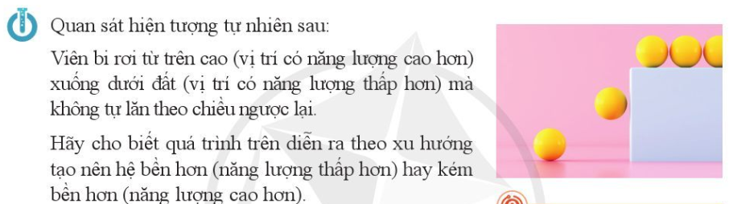  - Mời HS trả lời câu hỏi.  - Nhận xét và chốt đáp án.  - GV dẫn dắt vào bài. | - HS quan sát và lắng nghe câu hỏi.  - HS trả lời câu hỏi.  - HS lắng nghe.

Hoạt động 2: Hình thành kiến thức
Nội dung 2.1. Quy tắc octet
a. Mục tiêu
- HS trình bày được quy tắc octet với các nguyên tố nhóm A.
b. Nội dung
- Sử dụng phương pháp đàm thoại gợi mở để tìm hiểu về quy tắc octet với các nguyên tố nhóm A.
c. Sản phẩm
Những nguyên tử có lớp electron ngoài cùng bền vững là Ne (Z = 10), Ar (Z = 18).
d. Tổ chức hoạt động học
HOẠT ĐỘNG CỦA GV | HOẠT ĐỘNG CỦA HS
- GV giới thiệu: “Quy tắc octet lần đầu được đưa ra bởi Lewis (Lê-uýt, nhà hóa học, vật lý người Mỹ) để lý giải xu hướng các nguyên tử trở nên bền vững hơn trong phản ứng hóa học.”  - Các nguyên tử khí hiếm bền vững hơn rất nhiều so với các nguyên tử nguyên tố khác trong cùng chu kì nên khó tham gia các phản ứng hóa học.  → Điều này là do chúng có lớp electron ngoài cùng đã bão hòa với 8 electron (ngoại lệ là He với lớp electron ngoài cùng đã bão hòa 2 electron).  Kết luận: “Trong phản ứng hóa học, các nguyên tử có xu hướng hình thành lớp vỏ bền vững như của khí hiếm.”  Vận dụng: Cho nguyên tử của các nguyên tố sau: Na (Z = 11), Cl (Z = 17), Ne (Z = 10), Ar (Z = 18). Những nguyên tử nào trong các nguyên tử trên có lớp electron ngoài cùng bền vững?  - Nhận xét và chốt đáp án. | - HS trả lời câu hỏi.  - Lắng nghe và ghi chép kiến thức.  - Lắng nghe và ghi bài vào vở.  - HS làm bài.

Nội dung 2.2. Vận dụng quy tắc octet trong quá trình hình thành liên kết hóa học của các nguyên tố nhóm A.
a. Mục tiêu
- Vận dụng được quy tắc octet trong quá trình hình thành liên kết hoá học cho các nguyên tố nhóm A. (5)
b. Nội dung
- Vận dụng quy tắc octet trong quá trình hình thành liên kết hóa học của các nguyên tố nhóm A.
c. Sản phẩm
Kết luận
- Các phi kim với 5, 6 hoặc 7 electron ở lớp ngoài cùng có xu hướng nhận thêm electron để đạt 8 electron ở lớp ngoài cùng. Trong cùng chu kì, các nguyên tố có lớp ngoài cùng với 7 electron (các halogen) dễ nhận thêm electron hơn nên có tính phi kim mạnh nhất.
- Các kim loại có 1, 2 hoặc 3 electron ở lớp ngoài có xu hướng nhường bớt toàn bộ các electron này để tạo thành ion dương tương ứng với 8 electron ở lớp ngoài cùng. Trong chu kì, nguyên tử có 2 electron ở lớp ngoài cùng (các kim loại kiềm) dễ nhường electron hơn nên có tính phi kim mạnh nhất.
- Phân tử H₂ được hình thành từ hai nguyên tử H bởi sự góp chung electron. Sau khi hình thành liên kết, Xung quanh mỗi nguyen tử H có 1 đôi electron chung, giống lớp vỏ bền vững của khí hiếm He.
d. Tổ chức hoạt động học
HOẠT ĐỘNG CỦA GV | HOẠT ĐỘNG CỦA HS
- GV: “Trong quá trình hình thành liên kết hóa học, các nguyên tử có xu hướng nhường, nhận, góp chung electron để đạt được cấu hình bền vững như của khí ahiếm với 8 electron ở lớp ngoài cùng như của helium.”  Ví dụ 1: Nguyên tử chlorine có cấu hình electron là [Ne]3s²3p⁵.    +17  - Nguyên tử chlorine có bao nhiêu electron ở lớp vỏ ngoài cùng?  → 7e  - Vậy xu hướng cơ bản của nguyên tử chlorine khi hình thành liên kết hóa học là gì?  → Vậy xu hướng cơ bản của nguyên tử chlorine khi hình thành liên kết hóa học là nhận thêm 1 electron để đạt được lớp vỏ 8 electron ở lớp ngoài cùng như của khi hiếm Ar (thay vì Cl phải nhường đi 7 electron ở lớp ngoài cùng là 2s 2p - khó khăn hơn rất nhiều).  - Yêu cầu HS làm việc nhóm đôi và thực hiện yêu cầu sau:  Biết Oxygen có Z = 8, cho biết xu hướng cơ bản của nguyên tử oxygen khi hình thành liên kết hóa học. Hãy vẽ sơ đồ minh họa quá trình đó.  - Mời HS trả lời.  - Nhận xét và chốt đáp án.  Kết luận: Các phi kim với 5, 6 hoặc 7 electron ở lớp ngoài cùng có xu hướng nhận thêm electron để đạt 8 electron ở lớp ngoài cùng. Trong cùng chu kì, các nguyên tố có lớp ngoài cùng với 7 electron (các halogen) dễ nhận thêm electron hơn nên có tính phi kim mạnh nhất.  Ví dụ 2: Nguyên tử sodium có cấu hình electron là [Ne]3s¹.  - Nguyên tử chlorine có bao nhiêu electron ở lớp vỏ ngoài cùng?  → 1e  - Vậy xu hướng cơ bản của nguyên tử chlorine khi hình thành liên kết hóa học là gì?  → Xu hướng cơ bản của nguyên tử sodium khi hình thành liên kết hóa học là nhường đi 1 eletron để đặt được lớp vỏ có 8 electron ở lớp ngoài cùng như khí hiếm Ne.  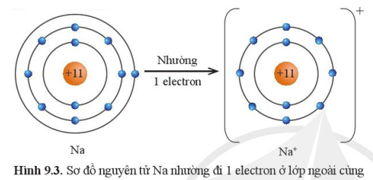  Kết luận: Các kim loại có 1, 2 hoặc 3 electron ở lớp ngoài có xu hướng nhường bớt toàn bộ các electron này để tạo thành ion dương tương ứng với 8 electron ở lớp ngoài cùng. Trong chu kì, nguyên tử có 2 electron ở lớp ngoài cùng (các kim loại kiềm) dễ nhường electron hơn nên có tính phi kim mạnh nhất.  Ví dụ 3: Phân tử H₂ được hình thành từ hai nguyên tử H bởi sự góp chung electron. Sau khi hình thành liên kết, Xung quanh mỗi nguyen tử H có 1 đôi electron chung, giống lớp vỏ bền vững của khí hiếm He.  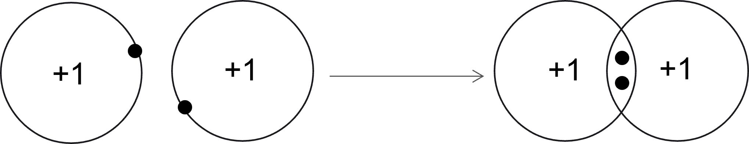  - GV Nhận xét và chốt kết thức. | - Lắng nghe và ghi chép kiến thức.  - HS trả lời câu hỏi.  - Lắng nghe và ghi bài vào vở.  - HS thảo luận làm bài.  - HS trả lời câu hỏi.  - Lắng nghe và ghi bài vào vở.  - HS lắng nghe và ghi bài vào vỏ.

Hoạt động 3: Luyện tập
Nội dung 3: Luyện tập
a. Mục tiêu
- Ôn luyện những kiến thức đã học.
b. Nội dung
- Vận dụng kiến thức đã học để làm bài tập.
c. Sản phẩm
Câu 1: Xu hướng cơ bản của nguyên tử O và F trong các phản ứng hóa học là nhận electron.
+ Oxygen: nhận 2 electron
+ Florine: nhận 1 electron
Câu 2:
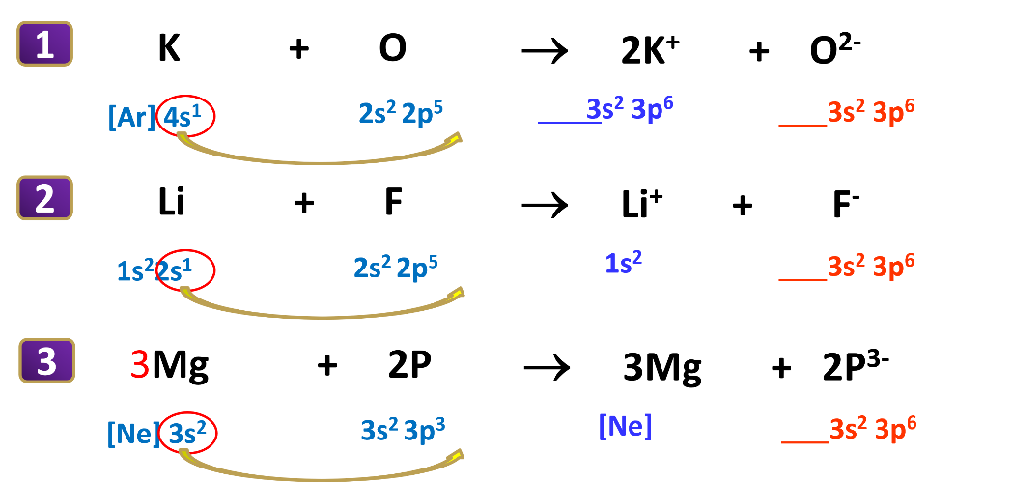
Câu 3:
- Chu kì 2 có 2 phân lớp đó là: phân lớp s và phân lớp p.
- Phân lớp s chứa tối đa 2 electron, phân lớp p chứa tối đa 6 electron.
→ Chu kì 2 chỉ chứa được tối đa 8 electron.

d. Tổ chức hoạt động học
HOẠT ĐỘNG CỦA GV | HOẠT ĐỘNG CỦA HS
- GV giao bài tập cho HS. HS thực hiện nhiệm vụ theo nhóm đôi để hoàn thành bài tập.  Câu 1: Tính phi kim được đặc trưng bằng khả năng nhận electron. Xu hướng cơ bản của nguyên tử O và F trong các phản ứng hóa học là nhường hay nhận bao nhiêu electron?  Câu 2: Hãy dự đoán xu hướng nhường, nhận electron của mỗi nguyên tử trong từng cặp nguyên tử sau. Vẽ mô hình (hoặc viết số electron theo lớp) quá trình các nguyên tử nhường, Nhận electron để tạo ion  - K(Z=19) và O(Z=8).  - Li(z=3) và F(Z=9).  - Mg(Z=12) và P(Z=15).  Câu 3: Vì sao các nguyên tố thuộc chu kì 2 chỉ có tối đa 8 electron ở lớp ngoài cùng (thỏa mãn quy tắc 8 electron khi tham gia liên kết)?  - GV mời một số nhóm lên trả lời câu hỏi.  - Mời các nhóm nhận xét.  - GV chốt đáp án. | - HS nhận nhiệm vụ.  - HS làm bài.  - HS lắng nghe nhận xét bài làm.

Hoạt động 4: Tổng kết
Nội dung 4: Tổng kết
a. Mục tiêu
- Củng cố kiến thức (nhấn mạnh các kiến thức cần lưu ý) phần quy tắc octet trong quá trình hình thành liên kết hoá học cho các nguyên tố nhóm A.
b. Nội dung
- GV củng cố lại kiến thức.
c. Sản phẩm
“Trong quá trình hình thành liên kết hóa học, các nguyên tử có xu hướng nhường, nhận hoặc góp chung electron để đạt được cấu hình bền vững như của khí hiếm với 8 electron ở lớp ngoài cùng (hoặc 2 electron ở lớp ngoài cùng như của helium.”
d. Tổ chức hoạt động học
HOẠT ĐỘNG CỦA GV | HOẠT ĐỘNG CỦA HS
- GV chốt kiến thức: “Trong quá trình hình thành liên kết hóa học, các nguyên tử có xu hướng nhường, nhận hoặc góp chung electron để đặt được cấu hình bền vững như của khí hiếm với 8 electron ở lớp ngoài cùng (hoặc 2 electron ở lớp ngoài cùng như của helium.” | - HS lắng nghe tổng kết

Hoạt động 5: Giao nhiệm vụ về nhà.
Hoạt động 5: Giao nhiệm vụ về nhà.
a. Mục tiêu
- Nhận xét kết quả học tập và nhắc nhở HS khắc phục.
- Hướng dẫn tự rèn luyện và tìm tài liệu liên quan đến nội dung của bài học.
b. Nội dung
- Đọc và tìn hiểu bài: “LIÊN KẾT ION”
c. Tổ chức hoạt động học
HOẠT ĐỘNG CỦA GV | HOẠT ĐỘNG CỦA HS
- GV nhận xét tiết học và giao BTVN.  - Đọc và tìn hiểu bài: “LIÊN KẾT ION”. | - HS lắng nghe nhiệm vụ về nhà.

IV. PHỤ LỤC
..........................................................................................................................................................................................................................................................................................................................

